

Planteamiento de actividades coordinación motriz

David Alejandro Meyer Romero

Análisis y Desarrollo de Software (3336113)

Bogotá D.C.

2026

ÍNDICE
INTRODUCCIÓN ……………………………………………………………………………………….. 3
DESARROLLO DEL TALLER …………………………………………………………………………. 4
CONCLUSIONES ………………………………………………………………………………………. 7
BIBLIOGRAFÍA …………………………………………………………………………………………. 8

B. INTRODUCCIÓN

En el proceso de formación profesional integral, el desarrollo de competencias no solo abarca los conocimientos técnicos propios del área de estudio, sino también el fortalecimiento de las capacidades físicas y psicomotrices que permiten un desempeño eficiente y saludable en el entorno laboral. En el ámbito del Desarrollo de Software, donde gran parte del tiempo se dedica a actividades sedentarias frente a un computador, resulta fundamental equilibrar las responsabilidades académicas y laborales con hábitos de vida saludables que contribuyan al bienestar físico y mental.

La presente evidencia tiene como propósito aplicar los conocimientos adquiridos sobre actividad física, hábitos de vida saludable y habilidades psicomotrices, mediante el planteamiento de actividades que favorezcan el desarrollo de la motricidad fina y gruesa, las habilidades de pensamiento y la inteligencia. A través de esta actividad, se busca reflexionar sobre la importancia de distribuir adecuadamente el tiempo para fortalecer la salud personal, entendiendo que un profesional saludable mejora su rendimiento, concentración y productividad en el desarrollo de sus labores.

C. DESARROLLO DEL TALLER

ACTIVIDAD INTERACTIVA

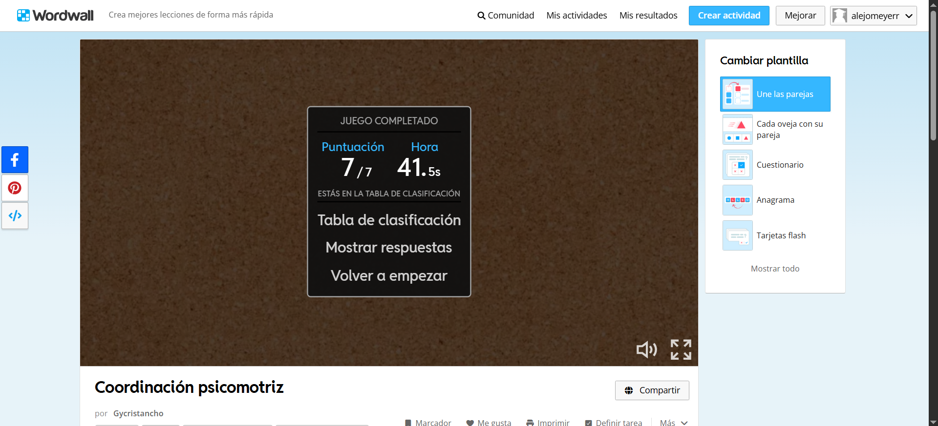
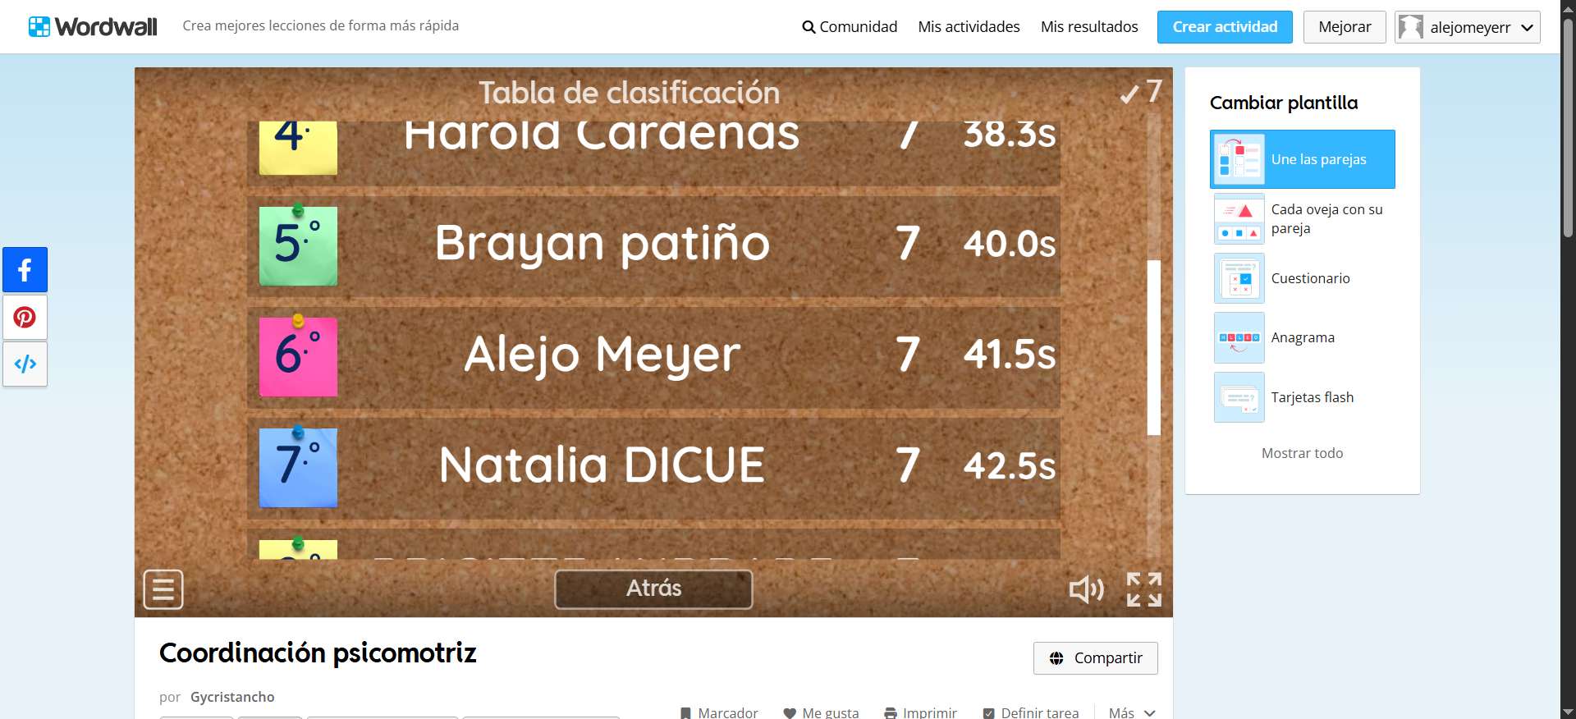

TABLA DE ACTIVIDADES

 | Descripción de la actividad o juego
Habilidad Psicomotrices (Locomoción, No locomoción, Proyección, Recepción, Golpear) | - Actividad o Juego: Conducir carro  - Implica coordinación entre manos y pies, control postural, orientación espacial y reacción ante estímulos externos, desarrollando habilidades de locomoción y recepción.  - Actividad o Juego: Lanzar y recibir una pelota pequeña contra la pared (pausa activa)  - Durante las pausas activas puedo lanzar una pelota pequeña contra la pared y recibirla. Esto fortalece habilidades de proyección y recepción, mejora la coordinación mano-ojo y estimula los reflejos.
Habilidad Pensamiento (Observación (Concreto, abstracto), Descripción, Comparación, Relación, Clasificación) | - Actividad o Juego: Shogi (Ajedrez Japonés – celular)  - Desarrolla la observación, comparación, análisis estratégico y toma de decisiones, ya que exige anticipar movimientos del oponente y planificar jugadas.  - Actividad o Juego: Lectura de documentos y libros  - Estimula la observación abstracta, la comprensión, el análisis y la relación de conceptos, fortaleciendo el pensamiento crítico.
Inteligencia | - Actividad o Juego: Microsoft Flight Simulator 2024  - Fortalece la inteligencia lógico-espacial y la capacidad de planificación, debido a la gestión de rutas, lectura de instrumentos y toma de decisiones en tiempo real.  - Actividad o Juego: Aprendizaje autónomo mediante investigación en internet  - Cuando investigo nuevas tecnologías o conceptos de programación, desarrollo inteligencia analítica y capacidad de autoaprendizaje, fundamentales en el campo del Desarrollo de Software.
Motricidad gruesa | - Actividad o Juego: Subir y bajar escaleras  - Fortalece músculos de piernas, equilibrio y coordinación general del cuerpo.  - Actividad o Juego: Pausas activas con estiramientos  - Realizar estiramientos de brazos, espalda y cuello ayuda a mejorar la movilidad corporal y previene tensiones musculares por largas horas frente al computador.
Motricidad Fina | - Actividad o Juego: Real Flight Simulator (celular)  - El uso de controles táctiles requiere precisión en los movimientos de los dedos, coordinación óculo-manual y control fino para maniobrar la aeronave virtual correctamente.  - Actividad o Juego: Uso del mouse con precisión  - Seleccionar líneas de código, arrastrar elementos o trabajar con interfaces gráficas requiere movimientos pequeños y controlados que fortalecen la precisión manual.

D. CONCLUSIONES

El desarrollo de habilidades psicomotrices, motricidad fina y gruesa, así como de las habilidades de pensamiento, constituye un elemento esencial en la formación integral del tecnólogo. En el campo del Desarrollo de Software, donde predominan las actividades que exigen concentración prolongada, precisión manual y permanencia en posturas estáticas, resulta indispensable incorporar actividades físicas y hábitos saludables que prevengan enfermedades laborales y mejoren el desempeño profesional.

Dividir el tiempo de manera equilibrada entre las responsabilidades académicas o laborales y el cuidado de la salud no debe considerarse una opción, sino una necesidad. La implementación de actividades cotidianas que fortalezcan la coordinación motriz y estimulen la mente permite no solo mejorar la calidad de vida, sino también optimizar la eficiencia, la creatividad y la capacidad de resolución de problemas. En conclusión, un tecnólogo en Desarrollo de Software que cuida su salud física y mental estará mejor preparado para enfrentar los retos del mundo laboral y alcanzar un desempeño integral y sostenible.

E. BIBLIOGRAFÍA

- Texto
  - Introducción
    - Refinado con Chat GPT
  - Conclusiones
    - Refinado con Chat GPT

